HelloHealth信息交流平台
系统需求分析文档

2152085 孙亦菲
2153677 陈雨彤
2150346 王科琦
2152354 张恺瑞
2054099 叶洁颖
2152193 李亦昕
2154066 张安琦
2153681 蔡名雅
2151929 王宜沣
2150271 吴可非

目 录
1. HelloHealth系统需求概述 1
1.1 系统功能性需求 1
1.1.1 用户的注册和登录 1
1.1.2 用户浏览个人/他人空间，查看公开的信息和数据 1
1.1.3 用户编辑个人信息 1
1.1.4 用户申请专业医生资质认证信息 1
1.1.5 用户杏仁币账户信息的管理 2
1.1.6 用户对每日待办的健康事项的增删改 2
1.1.7 用户检索药品 2
1.1.8 用户根据标签筛选药品 2
1.1.9 用户收藏药品 2
1.1.10 管理员对药品信息进行维护的增删改 3
1.1.11 系统推送健康资讯 3
1.1.12 用户检索资讯 3
1.1.13 管理员管理健康资讯 3
1.1.14 用户发布帖子 3
1.1.15 用户在发布内容时悬赏和采纳回答 3
1.1.16 用户发布对帖子的评论 4
1.1.17 用户对帖子、评论的点赞 4
1.1.18 用户对帖子的投币 4
1.1.19 用户对帖子的收藏 4
1.1.20 用户对其他用户的关注 4
1.1.21 用户举报非法内容并查看举报审核状态 5
1.1.22 管理员审核帖子内容 5
1.1.23 管理员受理举报 5
1.1.24 用户消息通知 5
1.2 系统非功能性需求 5
1.2.1 性能需求 5
1.2.2 可维护性需求 5
1.2.3 可用性需求 6
1.2.4 安全需求 6
1.3 组织结构 6
2. HelloHealth系统需求分析 7
2.1 系统总体用例 7
2.2 登录注册子系统 8
2.2.1 注册用例需求分析 8
2.2.2 登录用例需求分析 9
2.2.3 忘记密码/修改密码用例需求分析 10
2.3 论坛子系统 11
2.3.1 按热度/时间顺序查看帖子用例需求分析 11
2.3.2 发布帖子用例需求分析 12
2.3.3 悬赏帖采纳最佳回答用例需求分析 12
2.3.4 发布评论用例需求分析 13
2.3.5 举报用例需求分析 14
2.3.6 点赞用例需求分析 14
2.3.7 收藏用例需求分析 15
2.3.8 投币用例需求分析 15
2.3.9 查看我的帖子收藏需求分析 16
2.4 个人中心子系统 16
2.4.1 个人信息修改用例需求分析 17
2.4.2 ta的发布列表用例需求分析 17
2.4.3 杏仁币流水查询用例需求分析 18
2.4.4 杏仁币充值用例需求分析 19
2.5 审核与举报处理子系统 20
2.5.1 发布帖子审核用例需求分析 20
2.5.2 专业医生资质审核用例需求分析 20
2.6 药品管理子系统 21
2.6.1 查看药品列表用例需求分析 21
2.6.2 搜索药品用例需求分析 22
2.6.3 增加、修改、删除药品信息用例需求分析 23
2.6.4 查看我的药品收藏用例分析 23
2.7 新闻资讯子系统 24
2.7.1 查看新闻列表用例需求分析 24
2.7.2 搜索新闻用例需求分析 25
2.7.3 标签筛选新闻用例需求分析 25
2.7.4 增加、修改、删除新闻信息用例需求分析 26
2.8 健康日历子系统 27
2.8.1 查看健康日历 27
2.8.2 增加、修改、删除、完成健康事项 28
附录A. 图表索引 30

HelloHealth系统需求概述
对系统需求，进行简要说明。

系统功能性需求

用户的注册和登录
游客在注册界面中填写用户名、密码、手机号以及发送来的验证码完成注册，系统会自动分配用户id。用户通过手机号及密码完成登录。
所需数据：用户id、用户名、用户密码、用户绑定手机号码、用户其它信息（头像、性别、生日等，在注册时可以选择性填写）。

用户浏览个人/他人空间，查看公开的信息和数据
用户登录账号后，可在个人空间板块对自己的信息进行浏览，点击他人头像后，也可进入他人空间，浏览他人公开的个人信息，及发帖列表，关注列表，粉丝列表等相关数据信息。
所需数据：id,用户相关信息（用户名，性别，头像，生日，是否被封禁，个性签名，粉丝数，关注数，帖子数，帖子列表，被投币数，被点赞数，是否具有专业医生用户认证（如果是，则有专门的专业医生用户认证表，表中具有执业医师资格证、执业医师执业证、医生职称、所在医院、所在医院级别、所属科室等相关信息；如果否则不用查找相关的专业医生用户认证表）。

用户编辑个人信息
进入个人空间板块，对自己的用户相关信息（用户名、性别、生日、手机号、邮箱等）进行编辑，在更改手机号时需再次进行验证。
所需数据： 用户id，用户名，用户密码，手机号，用户头像，用户个人信息(邮箱、性别、生日、居住地、职业和教育经历)，个性签名。

用户申请专业医生资质认证信息
在个人空间板块，专业医生用户提交个人执业医师资格证和执业医师执业证相关证明来认证专业医生身份。管理员通过后，用户在发布帖子或评论时，会带上专门的标识，拥有回答悬赏帖的权限。用户也可以对自己已认证的信息删除并重新申请。
所需数据：用户id，执业医师资格证图片，执业医师执业证图片，医生职称、所在医院、所在医院级别、所属科室（通过拍摄医院在职证明进行认证）。

用户杏仁币账户信息的管理
在个人空间板块，用户可在个人杏仁币中心中查看自己现在持有杏仁币的数目，并对近期的杏仁币流水记录进行查看，也可以通过支付宝进行充值。用户每日首次登录后，会自动领取一枚杏仁币。
所需数据：用户id、杏仁币数量、杏仁币相关流水信息。

用户对每日待办的健康事项的增删改
在健康日程板块，用户添加每天待办的健康事项（饮食、运动、服药等），并设置重要程度等级、执行频率、是否需要HH健康助手提醒。默认添加事项属于未完成状态。用户完成任务后可以更改事项为已完成状态，并记录健康事项的完成情况。用户也可以删除某个健康事项。
所需数据：限定条件（用户输入），事项id，重要程度，事项类别，事项内容，事项设置（开始时间，结束时间，执行周期，执行频率），提醒状态，事项状态 （增加是否需要提醒）

用户检索药品
在HH找药板块，用户可以按名称、或按症状找药品，展示出符合条件的药品列表。
所需数据：限定条件（用户输入），药品信息：药品id，药品分类（西药、中药、中成药、保健品），药品中文名称，药品英文名称，药品简称，药品剂型，药品图片，药品厂商，药品成分，药品适应症，药品来源国家，是否为处方药，是否为医保药。

用户根据标签筛选药品
在HH找药板块，提供药品来源（中药/西药）、药品类型（处方药/非处方药/保健品）、生产公司、价格区间等标签进行筛选，让用户能够快速找到符合需求的药品。
所需数据：限定条件（用户点击），药品信息：药品id，药品分类（西药、中药、中成药、保健品），药品剂型，药品厂商，药品适应症，药品来源国家，是否为处方药，是否为医保药，参考价格

用户收藏药品
在HH找药板块，用户在查看药品时可以选择“收藏”，将药品加入个人空间中的药品收藏夹里。收藏备注
所需数据：药品id，用户id

管理员对药品信息进行维护的增删改
管理员可以对已录入系统的药品信息进行维护，可以补充信息使其更加全面，也可以删除多余错误的信息。
所需数据：药品id，所需修改的药品信息

系统推送健康资讯
在健康资讯板块，为用户显示一系列新闻，下拉界面时系统进行刷新，重新推荐新闻。用户还可以选择标签，系统将根据标签展示新闻。
所需数据：资讯id，资讯标题，资讯内容，资讯发布时间，资讯发布针对群体，资讯发布针对疾病类型，资讯标签，资讯图片

用户检索资讯
在健康资讯板块，用户在搜索框输入关键词在新闻数据库中进行检索，并选择资讯的标签，选择出符合条件的资讯。
所需数据：限定条件（用户输入），资讯信息：资讯标题、资讯id、资讯标签、资讯发布针对群体、资讯发布针对疾病类型

管理员管理健康资讯
管理员可以每隔一段时间对存储资讯的数据库进行更新，即增加和删除资讯，并针对其内容进行标签选择。
所需数据：资讯id、资讯标签、资讯标题、资讯内容

用户发布帖子
在HH论坛板块，用户想要发布帖子，在选择发布内容，输入帖子标题、帖子内容、为帖子选择标签（可多个）后，自动交由管理员审核，若审核成功，即可发布提问，若审核失败，需修改问帖子后再次尝试发布。用户也可以对自己发布的帖子选择删除。
所需数据：用户id，用户新帖子的tag表，帖子内容，帖子标题，用户的禁言状态

用户在发布内容时悬赏和采纳回答
在HH论坛板块，用户想要发布帖子时，可以选择悬赏功能，并填写悬赏的杏仁币个数，让具有专业医生资质的用户回答。同时相应减少用户的“杏仁币”，如果“杏仁币”不足则提示用户无法悬赏。
所需数据：用户是否选择悬赏，当前杏仁币数量，发布帖子的用户id，帖子id，悬赏的杏仁币个数，被采纳的回答

用户发布对帖子的评论
在HH论坛板块，用户可以在某个帖子下方发送评论，也可以对某个评论进行回复评论，或查看他人评论。
所需数据：评论id，发出评论的用户的id，评论发表时间，评论内容，父级评论id，被评论用户的id，用户的禁言状态

用户对帖子、评论的点赞
在HH论坛板块，用户在浏览后，可以给自己较为认可的帖子和评论点赞，一个用户对一个帖子或一个评论只能点赞一次，点赞后可以取消。
所需数据：点赞者id，帖子/评论id，用户之前对本评论的点赞状态

用户对帖子的投币
在HH论坛板块，用户可以对一个帖子进行投币，如果投币则需要扣除用户的杏仁币，如果杏仁币不足则提示用户操作被拒绝。
所需数据：投币者id，帖子/评论id，用户之前对本评论的投币状态，当前杏仁币数量，投币数

用户对帖子的收藏
在HH论坛板块，用户可以对自己较为认可或较为精华的帖子和评论进行收藏。相关内容将加入个人空间中的论坛收藏夹里。
所需数据：用户id，当前帖子id，用户之前是否收藏过同一个帖子

用户对其他用户的关注
在HH论坛板块，用户点击其他用户的头像可以进入其个人空间中并点击其个人空间的关注按钮进行关注。
所需数据：被关注用户的id,本用户id，关注的时间

用户举报非法内容并查看举报审核状态
普通用户在发现帖子和评论的不良信息后可以选择举报，之后由管理员受理举报。用户可以在空间的“我的举报”部分查看已提交举报的审核进度。
所需数据：管理员id，举报者用户id，被举报者用户id，被举报评论id，举报原因，举报时间，举报状态，举报成功/驳回时间

管理员审核帖子内容
管理员对用户帖子进行审核，审核后发布或打回（并向用户发送失败原因）。
所需数据：管理员id，发帖用户id，帖子id，提交时间，审核状态，失败原因，审核通过/不通过时间

管理员受理举报
管理员可以受理用户对评论的举报，进行删除等操作，并对违规用户进行警告、言论暂时封禁、或将用户账号封禁等操作。
所需数据：管理员id，被举报者用户id，被举报评论id，处罚原因以及处罚内容。

用户消息通知
能跳转相关

系统非功能性需求
对系统非功能性需求，进行说明。

性能需求
HelloHealth平台使用Vue.js作为前端框架。我们为Vue组件分配了独特的key。当组件的状态发生变化时，Vue将只重新渲染带有改变状态的key的组件，而不是整个应用，从而提高了应用的整体性能。

可维护性需求
我们实施统一的错误处理策略，即使用状态错误码来标识和处理所有可能的错误。当系统出现异常时，将返回一个具体的错误码，这个错误码将明确地表示错误的类型和原因。这样，开发人员可以通过错误码快速定位并解决问题，这将极大地提高我们的代码可维护性和错误修复效率。

可用性需求
HelloHealth平台将为用户提供两种级别的互动。对于未登录的用户，他们可以自由地浏览所有的公开资讯，获取他们所需要的药品信息。对于已登录的用户，他们将拥有更多的权限，比如发表新的帖子，回复其他用户的帖子等。这种设计旨在提供一个友好且灵活的用户体验，同时保护我们的平台免受滥用。

安全需求
HelloHealth平台将严格保护用户的个人信息和数据，我们在前后端都实施用户身份的验证步骤。例如当用户请求修改个人信息时，我们的系统将首先验证用户的身份，只有验证通过的用户才能进行信息修改。这将有效防止未经授权的用户访问和修改其他用户的信息，保护我们的用户和平台的安全。

组织结构
列出文档的组织结构。
第一章：描述HelloHealth系统的功能性、非功能性需求。
第二章：介绍HelloHealth系统的总系统用例图，并且根据需求划分出七个子系统------登录注册子系统、论坛子系统、个人中心子系统、审核举报处理子系统、药品管理子系统、新闻资讯子系统、健康日历子系统。在使用用例图描述每个子系统的需求的同时，也通过文字描述详细分析了各个子系统下每个用例的需求。
第三章：附录------本文档的图表索引。
附录A：是本文档的图表索引。

HelloHealth系统需求分析

系统总体用例
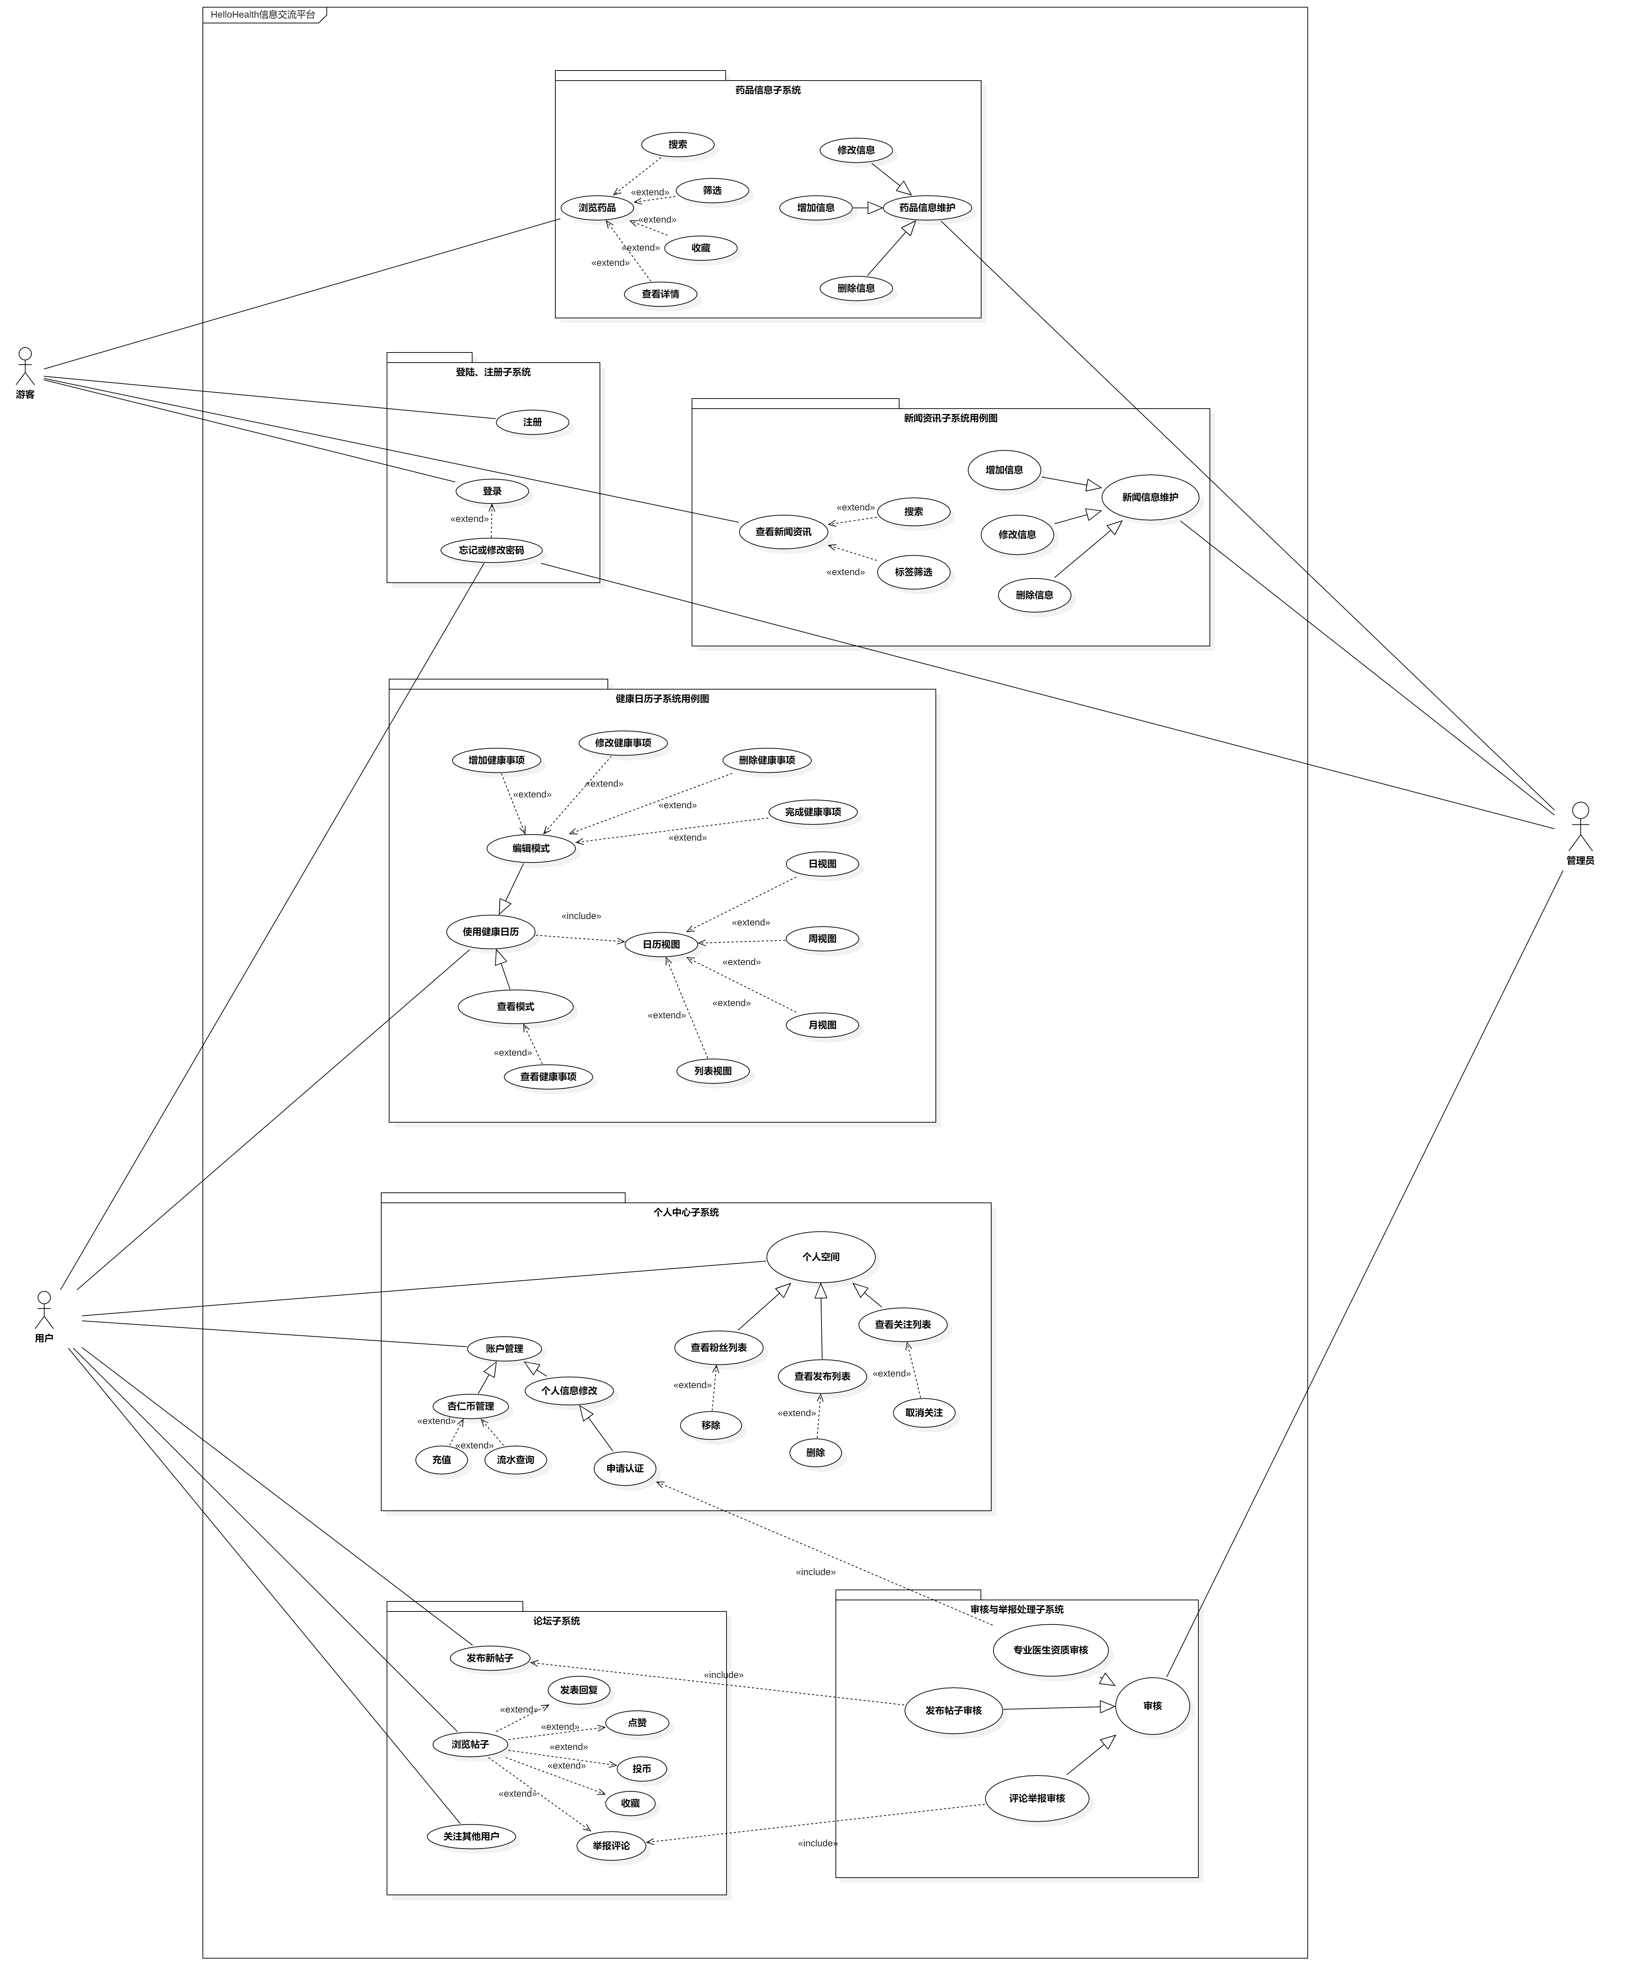
图 2-1 系统总体用例图

登录注册子系统
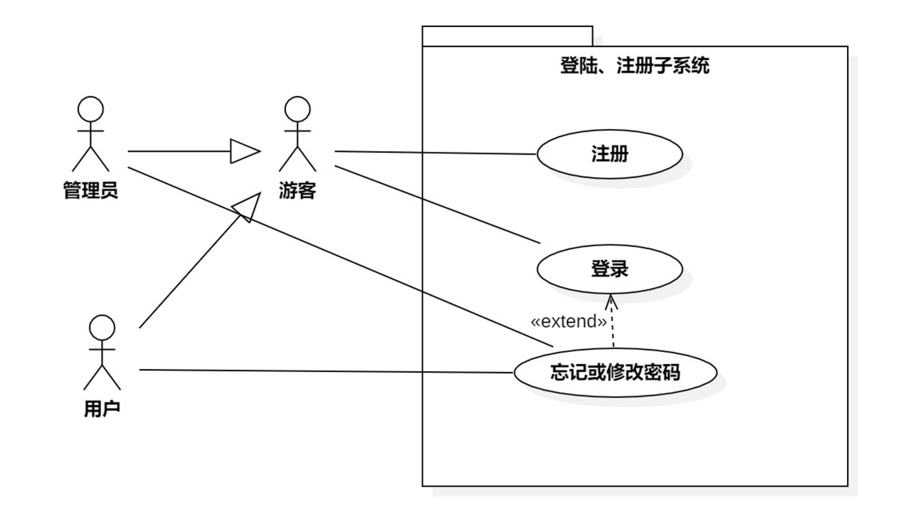
图 2-2 登陆注册子系统用例图

注册用例需求分析
用例名 | 注册
参与者 | 游客
简要描述 | 用户或管理员进入HelloHealth网页之后需要填写基本信息、注册账号，以便使用网页的更多功能。
事件流 | - 游客进入网站（处于用户端页面注册为用户，处于管理员端页面则注册为管理员）。  - 游客点击“注册”或“登录”并点击登录页面内的“注册”。  - 游客填写基本信息  - 若需要注册为用户，需要填写个人注册信息，包括“用户名”、“手机号”、“密码”和“确认密码”。  - 若需要注册为管理员，需要填写个人注册信息，包括“用户名”、“手机号”、“密码”、“确认密码”和“邀请码”。  - 游客点击发送验证码；  - 若游客没有收到验证码时，系统会显示在60秒倒计时后重新发送验证码。  - 游客填写验证码；  - 手机号存误、两次密码不一致等将提醒重新填写；  - 游客点击注册。
前置条件 | 游客进入用户端的网页或管理员端的网页，点击“注册”/“登录”
后置条件 | 成功注册用户账号或管理员账号，用户/管理员登录网页
表 2-1 注册用例表

登录用例需求分析
用例名 | 登录
参与者 | 用户、管理员（统称为访问者）
简要描述 | 用户进入网页的用户端，或管理员进入网页的管理员端，可输入手机号和密码以登录该帐户；若忘记密码，可以点击“忘记密码”；
事件流 | - 访问者进入网站；  1.1. 用户进入用户端的登录页面；  1.2.管理员进入管理员端的登录页面；  - 访问者点击“登录”或点击“注册”并点击注册页面内的“已有账号?点此登录”。  - 访问者填写“手机号”、“密码”。  - 若手机号输入错误，或密码出现错误、不匹配等，弹窗提示；  - 访问者点击登录。  - 访问者若忘记个人账号的密码，可以点击“忘记密码”，进入忘记密码页面；
前置条件 | 用户已注册用户账号，管理员已注册管理员账号
后置条件 | 用户成功登录用户端，管理员成功登录管理员端
表 2-2 登录用例表

忘记密码/修改密码用例需求分析
用例名 | 忘记密码/修改密码
参与者 | 用户、管理员（统称为访问者）
简要描述 | 访问者忘记账号的密码，进入忘记密码页面，可使用手机号重设密码。
事件流 | - 访问者进入忘记密码页面；  - 访问者点击“登录”或点击“注册”并点击注册页面内的“已有账号?点此登录”。  - 访问者填写信息，包括“手机号”、“新密码”和“确认密码”。  - 若手机号输入错误，或密码出现错误、不匹配等，弹窗提示；  - 访问者点击“重设密码”。  - 访问者若想回退到登录界面，可以点击“已有账号?点此登录”，进入登录页面；
前置条件 | 访问者点击“忘记密码”，跳转入忘记密码页面。
后置条件 | 访问者成功重新设置密码，跳转回到登录界面。
表 2-3 忘记密码用例表

论坛子系统
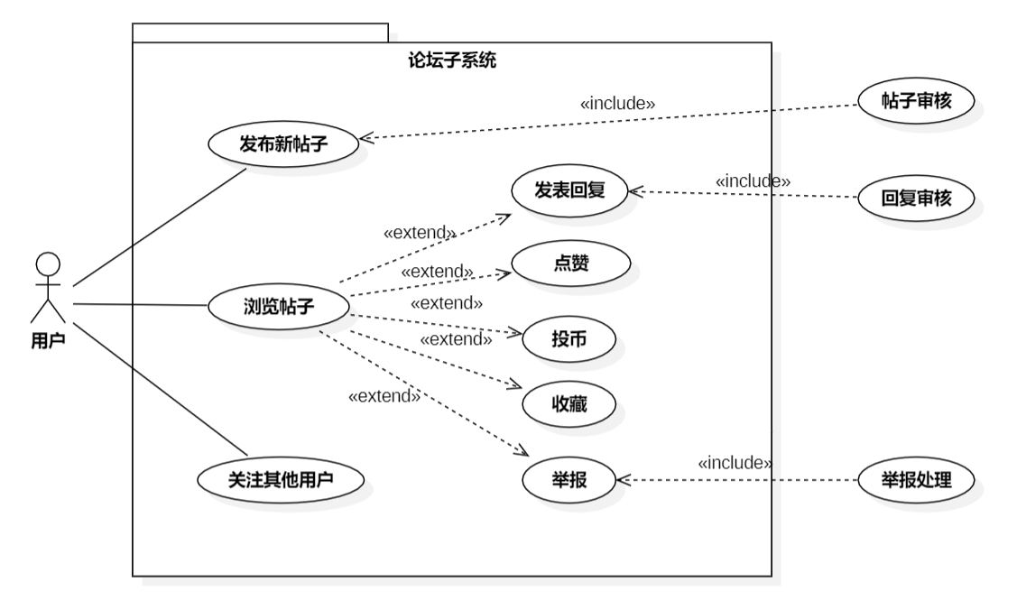
图 2-3 论坛子系统用例图

按热度/时间顺序查看帖子用例需求分析
用例名 | 按热度/时间顺序查看帖子
参与者 | 用户
简要描述 | 用户进入HH论坛，按热度/时间顺序查看帖子
事件流 | - 用户成功登录，进入HH论坛  - 用户点击“最新论坛”或“最热论坛”  - 用户查看帖子的简要信息，包括标题、发布者、图片、点赞数和投币数  - 用户点击打开帖子详情页  - 用户查看帖子详情，包括帖子悬赏情况、主楼内容、对帖子的回复以及楼中楼等  - 用户可以对帖子进行回复、点赞、收藏、投币、举报，对楼主或回复的用户进行关注
前置条件 | 用户成功登录
后置条件 | 用户按热度/时间顺序查看帖子
表 2-4 按热度/时间顺序查看帖子用例表

发布帖子用例需求分析
用例名 | 发布帖子
参与者 | 用户
简要描述 | 用户在论坛页面发布帖子
事件流 | - 用户进入论坛页面  - 用户编辑新帖子  - 用户点击界面右下方按钮编辑新帖子  - 弹出编辑界面  - 用户编辑新帖子的标题、标签、悬赏和内容  - 用户点击发布按钮  - 用户成功发布帖子
前置条件 | 用户成功登录
后置条件 | 用户发布帖子
表 2-5 发布帖子用例表

悬赏帖采纳最佳回答用例需求分析
用例名 | 悬赏帖采纳最佳回答
参与者 | 用户
简要描述 | 用户在自己发布的悬赏帖下选择一个回答作为最佳回答采纳
事件流 | - 用户进入自己发布的悬赏贴详情页  - 用户浏览回答  - 该悬赏贴有/无最佳回答  - 若该悬赏帖已有最佳回答，则不会显示“设置为最佳回答”按钮  - 若该悬赏贴尚无最佳回答，则会在每条回答下显示一个“设置为最佳回答”按钮，用户可选择其中一个回答作为最佳回答采纳
前置条件 | 用户成功登录
后置条件 | 用户采纳回答
表 2-6 悬赏采纳用例表

发布评论用例需求分析
用例名 | 发布评论
参与者 | 用户
简要描述 | 用户在帖子中发布评论
事件流 | - 用户进入帖子详情页  - 用户编辑评论  - 用户点击评论按钮  - 弹出编辑界面  - 用户编辑评论内容  - 用户点击回复按钮  - 用户成功发表评论
前置条件 | 用户成功登录
后置条件 | 用户发表评论
表 2-7 发布评论用例表

举报用例需求分析
用例名 | 举报
参与者 | 用户
简要描述 | 用户举报帖子或回答
事件流 | - 用户进入帖子详情页  - 用户点击“···”按钮  - 用户点击举报按钮  - 用户点击举报理由  - 用户提交/取消举报  - 用户点击“确定”按钮，提交举报  - 用户点击“取消”按钮，取消举报
前置条件 | 用户成功登录
后置条件 | 用户举报
表 2-8 举报用例表

点赞用例需求分析
用例名 | 点赞
参与者 | 用户
简要描述 | 用户点赞帖子或回答
事件流 | - 用户进入帖子详情页  - 用户点击点赞按钮  - 若已经点过赞，则原先的赞会被取消  - 若之前未点过赞，则点赞成功
前置条件 | 用户成功登录
后置条件 | 用户点赞
表 2-9 点赞用例表

收藏用例需求分析
用例名 | 收藏
参与者 | 用户
简要描述 | 用户收藏帖子
事件流 | - 用户进入帖子详情页  - 用户点击收藏按钮  - 若已经收藏过，则原来的收藏会被取消  - 若未收藏过，则成功收藏
前置条件 | 用户成功登录
后置条件 | 用户收藏
表 2-10 收藏用例表

投币用例需求分析
用例名 | 投币
参与者 | 用户
简要描述 | 用户给帖子或回答投币
事件流 | - 用户进入帖子详情页  - 用户点击投币  - 用户输入投币数量  - 用户点击确认按钮  - 用户拥有的杏仁币数量足够/不足  - 用户拥有的杏仁币数量足够，则投币成功  - 用户拥有的杏仁币数量不足，则投币失败
前置条件 | 用户成功登录
后置条件 | 用户成功投币
表 2-11 投币用例表

查看我的帖子收藏需求分析
用例名 | 查看我的帖子收藏
参与者 | 用户
简要描述 | 用户查看自己收藏的帖子
事件流 | - 用户点击左边导航栏中的“收藏管理”  - 用户选择帖子收藏  - 用户点进帖子详情页查看收藏的帖子
前置条件 | 用户成功登录
后置条件 | 用户查看收藏贴
表 2-12 查看我的帖子收藏用例表

个人中心子系统
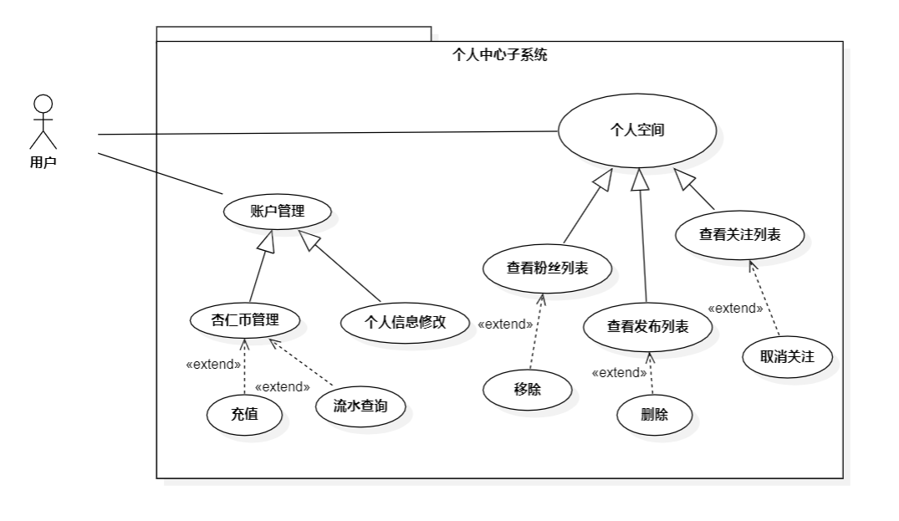
表 2-13 个人中心子系统
图 2-4 个人中心子系统用例图

个人信息修改用例需求分析
用例名 | 个人信息修改
参与者 | 用户
简要描述 | 在资讯管理界面管理用户端展示的新闻内容
事件流 | - 用户成功登录，进入个人中心  - 用户浏览个人信息新增  - 用户申请修改个人信息，编辑资料  - 用户按提示要求修改个人信息  - 若用户取消保存，则个人信息不作修改  - 若用户确认保存，则系统按格式要求进行验证  - 若格式正确，则系统返回修改成功信息  - 若格式错误，则系统返回修改失败信息  - 管理员可以点击资讯条目的编辑按钮编辑  - 标题、标签、编辑富文本框中的内容自动填充  - 可保存或取消  - 用户完成个人信息编辑，正常结束
前置条件 | 用户登录系统
后置条件 | 用户修改个人信息
表 2-14 个人信息修改用例表

ta的发布列表用例需求分析
用例名 | 发布列表
参与者 | 用户
简要描述 | 用户查看、管理发布列表
事件流 | - 用户成功登录，进入个人中心  - 用户查看发布的问题/回答/动态历史  - 查看记录  - 用户点击发布得问题/回答/动态记录  - 用户跳转到相应的问题/回答/动态界面  - 删除  - 点击“删除"按钮  - 删除相应的问题、回答、动态
前置条件 | 用户已成功登录
后置条件 | 用户查看、管理相关问题/动态
表 2-15 发布用例表

杏仁币流水查询用例需求分析
用例名 | 杏仁币流水查询
参与者 | 用户
简要描述 | 用户查询杏仁币流水，用户操作导致杏仁币数值变动生成杏仁币流水
事件流 | - 用户成功登录  - 用户获得或使用杏仁币  - 系统查看杏仁币变化请求是否合法  - 合法  - 处理请求  - 更改杏仁币余额，生成杏仁币流水  - 不合法  - 提示请求出错  - 用户打开个人信息页面  - 用户进入杏仁币中心  - 用户查看杏仁币近一周历史流水记录
前置条件 | 用户已成功登录
后置条件 | 用户查询杏仁币
表 2-16 杏仁币用例表

杏仁币充值用例需求分析
用例名 | 杏仁币充值
参与者 | 用户
简要描述 | 用户充值杏仁币
事件流 | - 用户成功登录，进入个人空间  - 用户进入杏仁币中心页面  - 用户选择或输入充值金额  - 生成订单  - 用户跳转到微信支付界面  - 用户通过微信支付  - 系统查看订单处理情况  - 处理成功  - 将杏仁币增加到用户账户  - 处理失败  - 提示请求出错  - 返回网站查看杏仁币余额
前置条件 | 用户已成功登录
后置条件 | 用户充值杏仁币
表 2-17 杏仁币流水用例表

审核与举报处理子系统
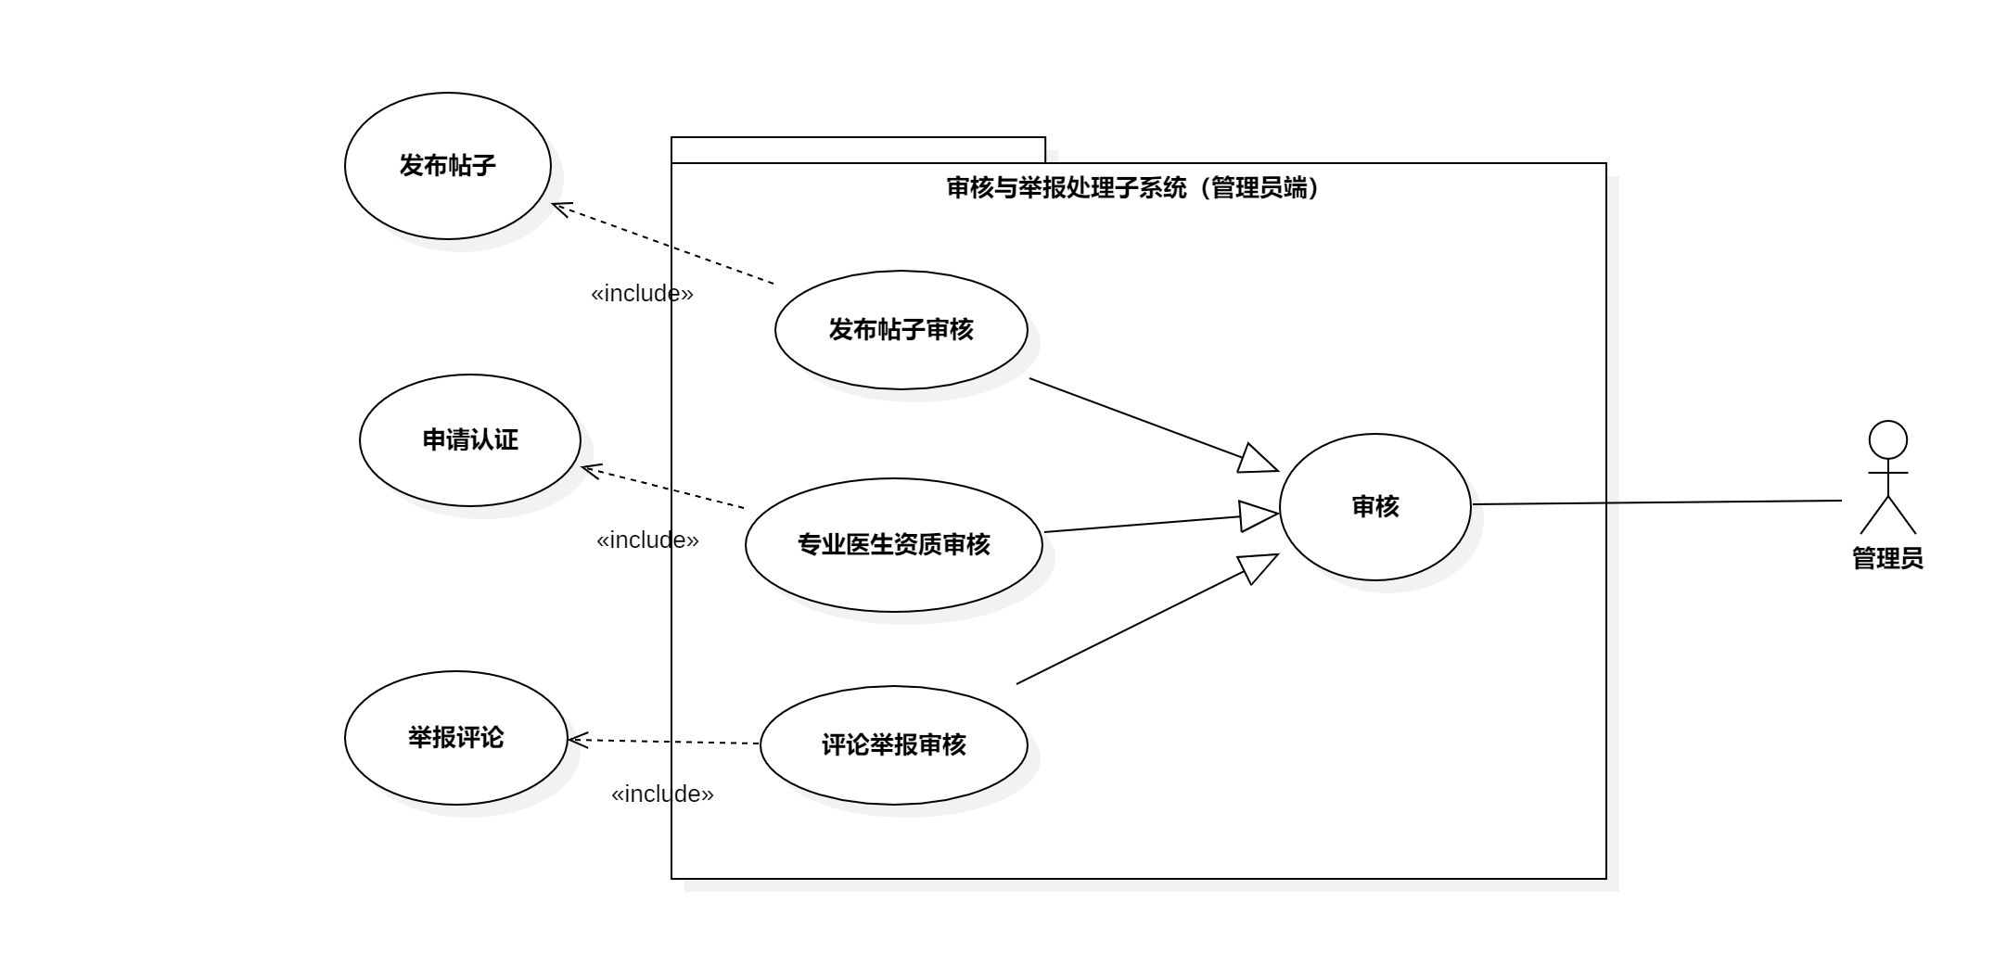
图 2-5 审核与举报处理子系统

发布帖子审核用例需求分析
用例名 | 帖子审核
参与者 | 管理员
简要描述 | 管理员审核用户发布的帖子
事件流 | - 管理员在审核帖子页面对帖子进行审核，判断是否通过并留下理由  - 若审核通过，则该贴予以公开显示  - 若审核不通过，则不予以公开显示，给用户发送信息提示审核失败
前置条件 | 管理员成功登录，并进入帖子审核页面
后置条件 | 管理员审核完毕后，发送审核结果
表 2-18 帖子审核用例表

专业医生资质审核用例需求分析
用例名 | 专业医生资资质审核
参与者 | 管理员
简要描述 | 管理员审核用户提交的专业医生认证请求
事件流 | - 管理员在专业医生资质审核页面查看认证内容，判断是否通过，并留下理由  - 若审核通过，则该用户的专业医生资质身份信息公开被别人查看  - 若审核不通过，则不予公开显示，并给用户发送信息提示审核失败
前置条件 | 管理员成功登录，并进入专业医生资质审核页面
后置条件 | 管理员审核完毕后，发送审核结果
表 2-19 专业医生资质审核用例表

药品管理子系统
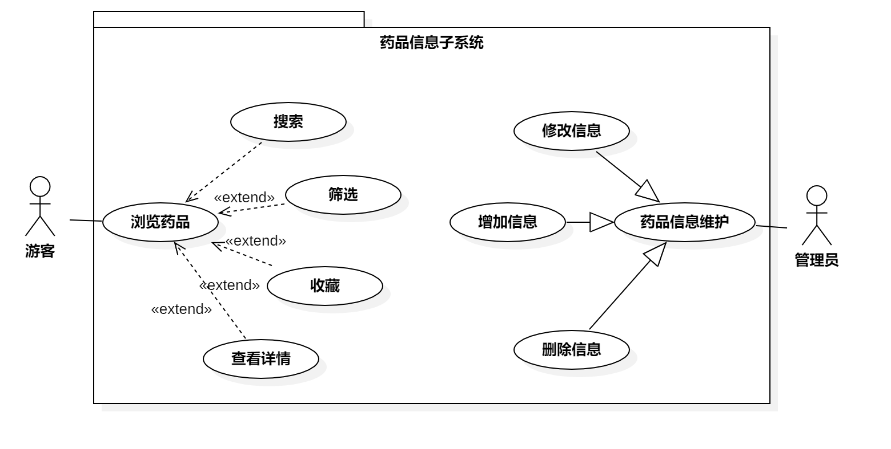
图 2-6 药品管理子系统用例图

查看药品列表用例需求分析
用例名 | 查看药品列表
参与者 | 用户
简要描述 | 用户可以查看所有药品的相关信息
事件流 | - 用户进入找对药品界面  - 用户在界面下方即可查看列表  - 用户可在页面底部打开下一页
前置条件 | 用户已成功登录且进入找对药品界面
后置条件 | 用户可点击每一行最右栏“查看详情”来查看药品的更多信息
表 2-20 查看药品列表用例表

搜索药品用例需求分析
用例名 | 搜索药品
参与者 | 用户
简要描述 | 用户可以通过输入部分药品中文名字，通过字符匹配，来搜索到想要的药品
事件流 | - 用户进入找对药品界面  - 用户在搜索框中输入部分药品中文名，回车  - 查看系统返回的结果
前置条件 | 用户已成功登录且进入找对药品界面
后置条件 | 用户可翻阅查看各条信息，点击每一行最右栏“查看详情”来查看药品的更多信息
表 2-21 搜索药品用例表
2.32标签筛选药品用例需求分析
用例名 | 筛选药品
参与者 | 用户
简要描述 | 用户根据分类、品牌、剂型、是否为医保药物、是否为处方药物等关键信息来筛选药品
事件流 | - 用户进入找对药品界面  - 用户在界面上方的一系列单选框中点击对应的筛选条件  - 用户查看系统返回的结果
前置条件 | 用户已成功登录且进入找对药品界面
后置条件 | 用户可翻阅查看各条信息，点击每一行最右栏“查看详情”来查看药品的更多信息
表 2-22 筛选药品用例表

增加、修改、删除药品信息用例需求分析
用例名 | 增加、修改、删除药品信息
参与者 | 管理员
简要描述 | 管理员可以增加、修改、删除药品的信息
事件流 | - 管理员在管理员端网站点击药品管理界面  - 在药品管理页面，管理员可以查询药品信息，添加药品以及修改或删除药品信息  2.1.当输入部分药品中文名称，点击搜索后，可以查看包含相应字段的药品列表  2.2.在药品管理页面，点击添加药品时，会在对应页面输入详细信息  2.3.在药品管理页面，点击删除时，将删除对应药品  2.4.在药品管理页面，点击修改时，会在对应页面重新输入需修改的信息
前置条件 | 管理员已成功登录且进入药品管理界面
后置条件 | 药品信息被更新
表 2-23 管理药品信息用例表

查看我的药品收藏用例分析
用例名 | 查看我的药品收藏
参与者 | 用户
简要描述 | 用户可以在收藏管理界面的药品收藏界面查看自己收藏过的药品。
事件流 | - 用户在用户端网站点击收藏管理界面的药品收藏界面  - 查看自己收藏的药品
前置条件 | 用户已成功登录且进入收藏管理界面的药品收藏界面
后置条件 | 用户可翻阅查看收藏的药品信息，点击每一行最右栏“查看详情”来查看药品的更多信息，以及点击最左栏的星星，来取消收藏。
表 2-24 药品收藏用例表

新闻资讯子系统
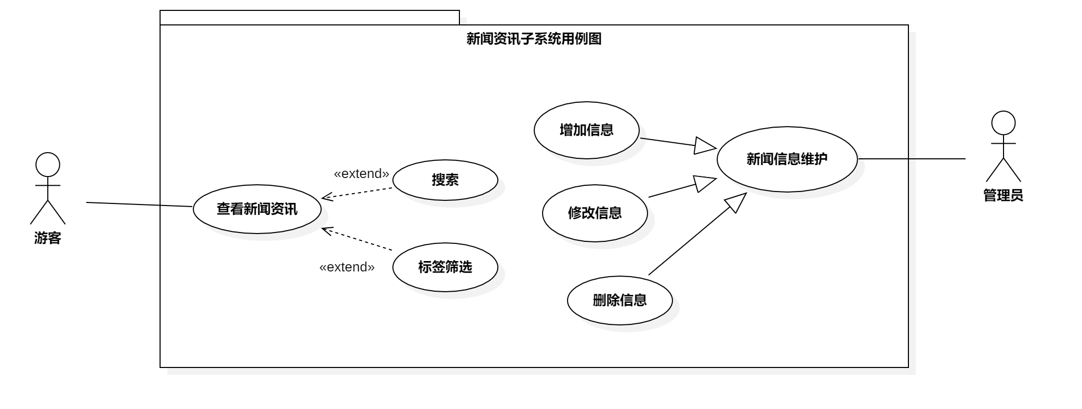
图 2-7 新闻资讯子系统用例图

查看新闻列表用例需求分析
用例名 | 查看新闻列表
参与者 | 游客、用户
简要描述 | 游客和用户可以查看HH资讯板块的新闻
事件流 | - 进入HH资讯界面  - 在界面上方即可查看轮播的热点新闻  - 在界面右侧即可查看全部新闻的预览条目  - 可在页面底部打开下一页
前置条件 | 游客、用户进入HH资讯界面
后置条件 | 点击新闻预览条目或者轮播图的标题查看新闻的详细内容
表 2-25 查看新闻列表用例表

搜索新闻用例需求分析
用例名 | 搜索新闻
参与者 | 游客、用户
简要描述 | 游客和用户可以输入标题检索新闻
事件流 | - 进入HH资讯界面  - 在界面上方输入希望搜索的关键词  - 右侧预览条目界面变化为筛选过的新闻  - 可在页面底部打开下一页
前置条件 | 游客、用户进入HH资讯界面
后置条件 | 点击新闻预览条目或者轮播图的标题查看新闻的详细内容
表 2-26 搜索新闻用例表

标签筛选新闻用例需求分析
用例名 | 筛选特定标签的新闻
参与者 | 游客、用户
简要描述 | 游客和用户可以通过标签筛选展示在界面右侧的新闻预览条目
事件流 | - 进入HH资讯界面  - 在界面左侧点击想要查看的标签  - 再次点击标签取消筛选  - 右侧预览条目界面变化为筛选过的新闻  - 可在页面底部打开下一页
前置条件 | 游客、用户进入HH资讯界面
后置条件 | 点击新闻预览条目或者轮播图的标题查看新闻的详细内容
表 2-27 筛选特定标签新闻用例表

增加、修改、删除新闻信息用例需求分析
用例名 | 管理新闻信息
参与者 | 管理员
简要描述 | 在管理员端资讯管理界面管理用户端展示的新闻内容
事件流 | - 管理员登录并进入资讯编辑界面  - 管理新闻内容  - 新增  - 管理员点击界面右下方悬浮的按钮新增资讯  - 弹出空白资讯编辑框  - 可保存或取消  - 编辑  - 管理员可以点击资讯条目的编辑按钮编辑  - 标题、标签、编辑富文本框中的内容自动填充  - 可保存或取消  - 删除  - 管理员可以点预览条目边上的删除按钮删除  - 弹出提示框询问是否删除  - 可确认删除或取消  - 右侧预览条目界面变化为更新过的新闻  - 管理员可在页面底部打开下一页
前置条件 | 管理员登录并进入资讯编辑界面
后置条件 | 用户端资讯内容更新
表 2-28 管理新闻用例表

健康日历子系统
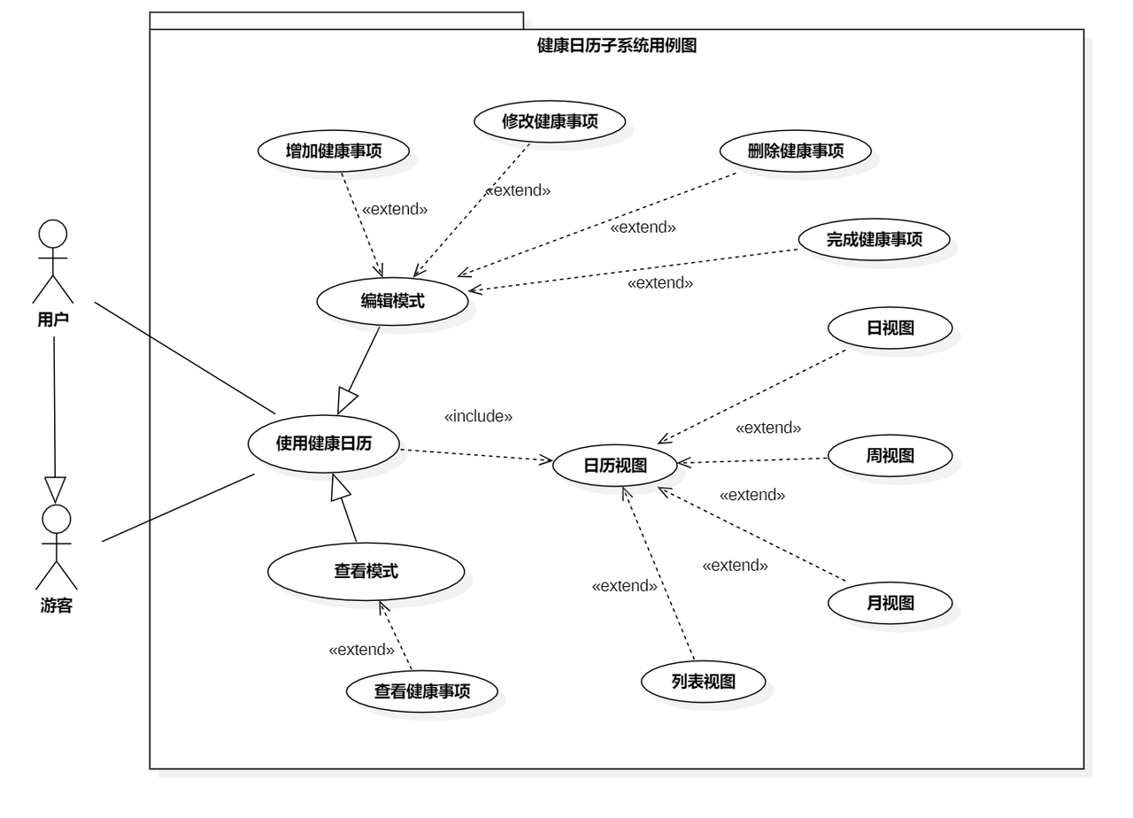
图 2-8 健康日历用例图

查看健康日历
用例名 | 查看健康日历
参与者 | 游客、用户
简要描述 | 游客和用户可以查看健康日历页面，用户可以额外查看已经添加的健康提醒事项
事件流 | - 游客或用户进入健康日历界面；  - 游客和用户均可以操作并查看健康日历的月视图、周视图、日视图和列表视图；  - 游客无法查看健康事项；  - 用户可以在“查看”模式下点击日历上的事项条目，查看自己添加过的健康事项详细信息；
前置条件 | 游客、用户进入健康日历界面
后置条件 | 查看健康日历页面，用户可以额外查看日历上的健康事项。
表 2-29 健康日历用例表

增加、修改、删除、完成健康事项
用例名 | 增加、修改、删除、完成健康事项
参与者 | 用户
简要描述 | 用户在用户端对健康事项进行增加、修改、删除、完成的操作
事件流 | - 用户登录并进入健康日历界面；  - 编辑健康日历内容；  - 增加健康事项：  - 用户点击右上角的“+”号按钮，或在“编辑”模式下点击日历中任意日期；  - 弹出“新增健康事项”编辑框；  - 编辑填写“事项标题”、“开始时间”、“结束时间”、“优先级”；  - 点击保存或取消；  - 修改健康事项：  - 用户在“编辑”模式下点击日历上的健康事项条目；  - 弹出“编辑健康事项”编辑框；  - 编辑“事项标题”、“开始时间”、“结束时间”、“优先级”中需要修改的信息；  - 点击保存或取消；  - 删除健康事项：  - 用户点击健康事项清单中条目边上的删除按钮；  - 弹出提示框询问是否删除；  - 点击确认删除或取消；  - 完成健康事项：  - 用户完成健康事项之后，可以点击健康事项清单中条目边上的check框；  - 点击check框之后，事项勾选为完成，移动到健康事项清单底部；  - 再次点击健康事项check框可以取消其完成状态；
前置条件 | 用户登录用户端并进入健康日历界面
后置条件 | 用户在健康日历界面增加、修改、删除健康事项
表 2-30 管理健康事项用例表

- 图表索引
图 2-1 系统总体用例图 7
图 2-2 登陆注册子系统用例图 8
图 2-3 论坛子系统用例图 11
图 2-4 个人中心子系统用例图 16
图 2-5 审核与举报处理子系统 20
图 2-6 药品管理子系统用例图 21
图 2-7 新闻资讯子系统用例图 24
图 2-8 健康日历用例图 27

表 2-1 注册用例表 9
表 2-2 登录用例表 10
表 2-3 忘记密码用例表 11
表 2-4 按热度/时间顺序查看帖子用例表 12
表 2-5 发布帖子用例表 12
表 2-6 悬赏采纳用例表 13
表 2-7 发布评论用例表 13
表 2-8 举报用例表 14
表 2-9 点赞用例表 15
表 2-10 收藏用例表 15
表 2-11 投币用例表 16
表 2-12 查看我的帖子收藏用例表 16
表 2-13 个人中心子系统 16
表 2-14 个人信息修改用例表 17
表 2-15 发布用例表 18
表 2-16 杏仁币用例表 19
表 2-17 杏仁币流水用例表 19
表 2-18 帖子审核用例表 20
表 2-19 专业医生资质审核用例表 21
表 2-20 查看药品列表用例表 22
表 2-21 搜索药品用例表 22
表 2-22 筛选药品用例表 23
表 2-23 管理药品信息用例表 23
表 2-24 药品收藏用例表 24
表 2-25 查看新闻列表用例表 25
表 2-26 搜索新闻用例表 25
表 2-27 筛选特定标签新闻用例表 26
表 2-28 管理新闻用例表 26
表 2-29 健康日历用例表 28
表 2-30 管理健康事项用例表 29

